РУКОВОДСТВО ПОЛЬЗОВАТЕЛЯ

RAIN 90

ARSENAL

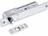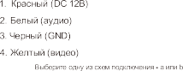

C

ARSENAL

Технические характеристики

Разрешение изображения | 600 TVL
Формат видеосигнала | CVBS
Угол обзора | 90
Потребление питания | 150 мА
Источник питания | питание от монитора
Рабочая температура | -40°С~+50°С
Класс защиты | IP 66
Подсветка | ИК

Порядок монтажа

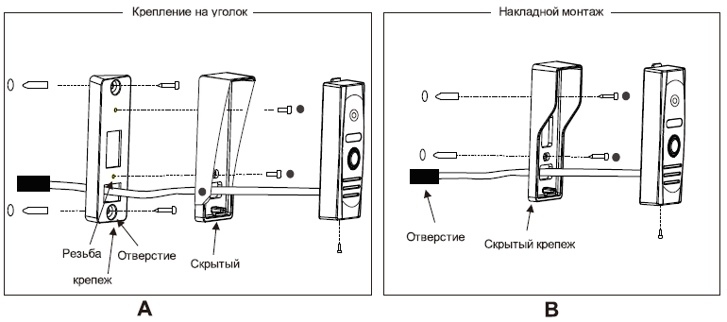

www.arsenalvideo.by www.video-arsenal.ru

